## Remarque : Pour compiler les solutions des exercices de Série N 4 sous forme des scripts, veuillez les coller dans le chemin qui se trouve dans cette zone encadrée en rouge :

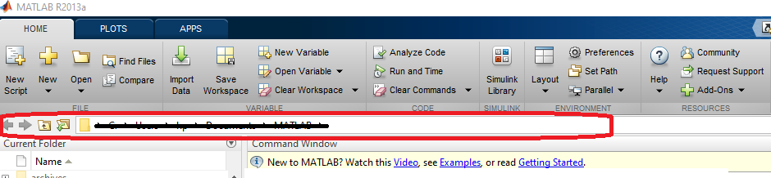

**Exercice 9 (Graphisme 2D et 3D)**

1. Graphisme de la fonction sin en 2D :

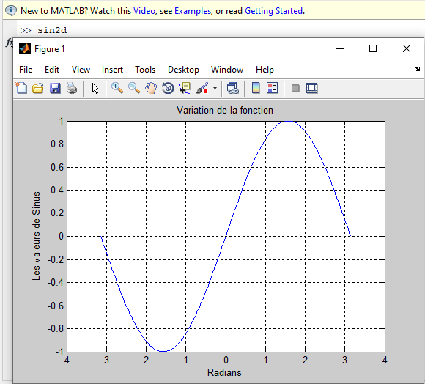

1. Graphisme de la fonction cos en 2D :

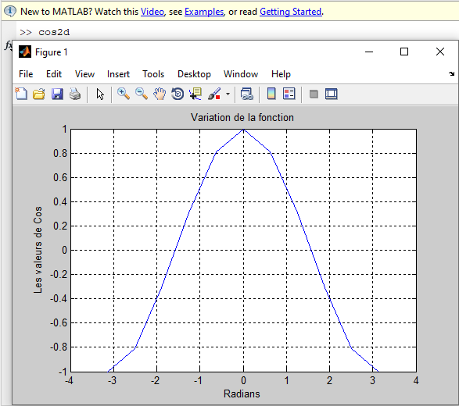

1. Graphisme de la fonction cos(x)+1

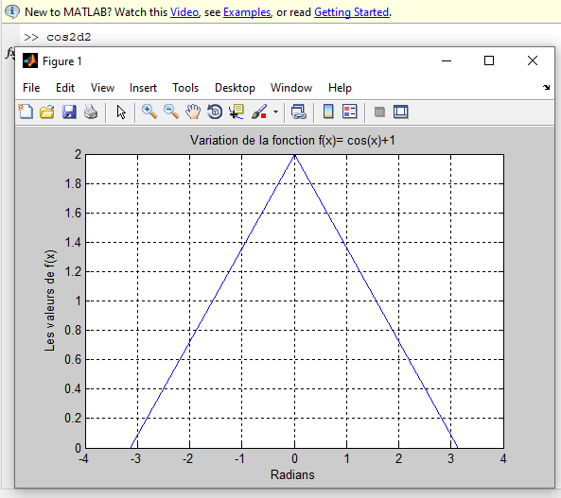

1. Graphisme de la fonction f(x) en 3D :

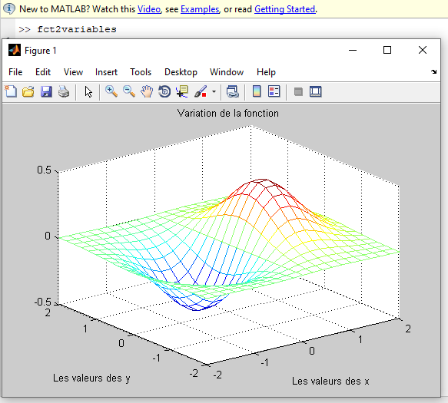

1. Graphisme de la deuxième fonction en 3D :

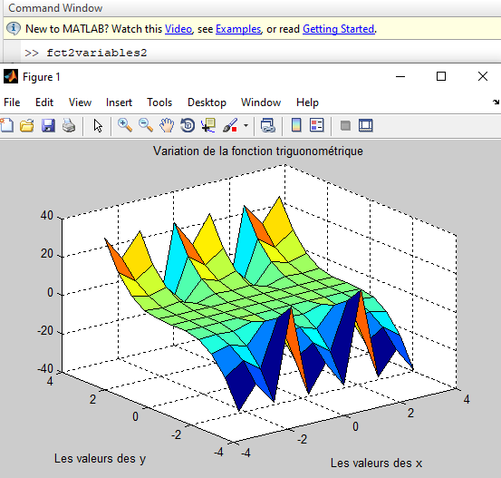

**Exercice 10**

